WebRTC打造视频直播系统

### 一、WebRTC实现一对一视频通话处理过程



该过程可以包含四大部分：

1. 两个WebRTC终端：负责音视频采集、编解码、NAT 穿越、音视频数据传输。
2. 一个信令服务器：负责信令处理，如加入房间、离开房间、媒体协商消息的传递等。
3. 一个STUN/TURN服务器：负责获取 WebRTC 终端在公网的 IP 地址，以及 NAT穿越失败后数据中转。

### 二、RTP、RTCP协议详解

实现一个实时互动直播系统，必须使用UDP，其原因如下：

1. **TCP为了保证可靠传输，通过简单类似于“发送->确认；超时->重发”的机制进行的。**A与B通信，如果B收到A的数据则回复一个ACK，如果B无法收到A的数据，A定时器到了之后将重新设置定时器。
2. **在TCP协议中位了避免重传次数太多，定时器的超时时间按照2的指数增长。**这以为着如果第一次超时的时间间隔是1秒，则第二次超时的时间间隔是2秒，第三次是4秒，……，低七次是64秒，如果第七次依然超时则连接断开。

## RTP协议

一般情况下，在实时胡波直播系统中，并不直接将音视频流交给UDP，而是在音视频数据加上一个RTP头，再交给UDP传输，这是由于要解码还原出衣服图像只要需要下面的几个标识：

1. 序号：标识传输包的序列号，以此可以植保这是第几个分片。
2. 起始标记：记录分帧的第一个UDP包。
3. 结束标记：记录分帧的最后一个UDP包。

依据这些标记，可以在发送端进行拆包，在接收端将视频帧再重新组装起来。RTP协议就是为了解决这个问题的。

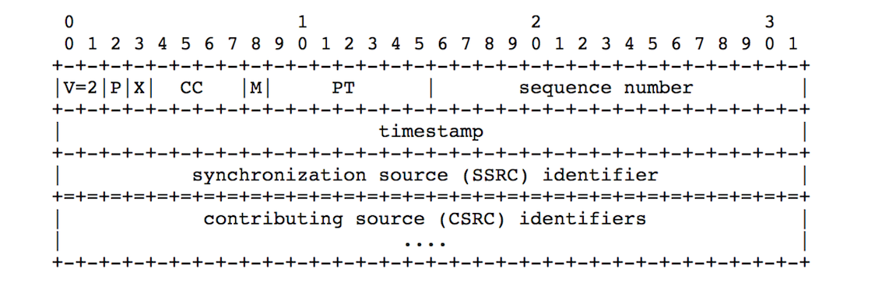

RTP协议规范图

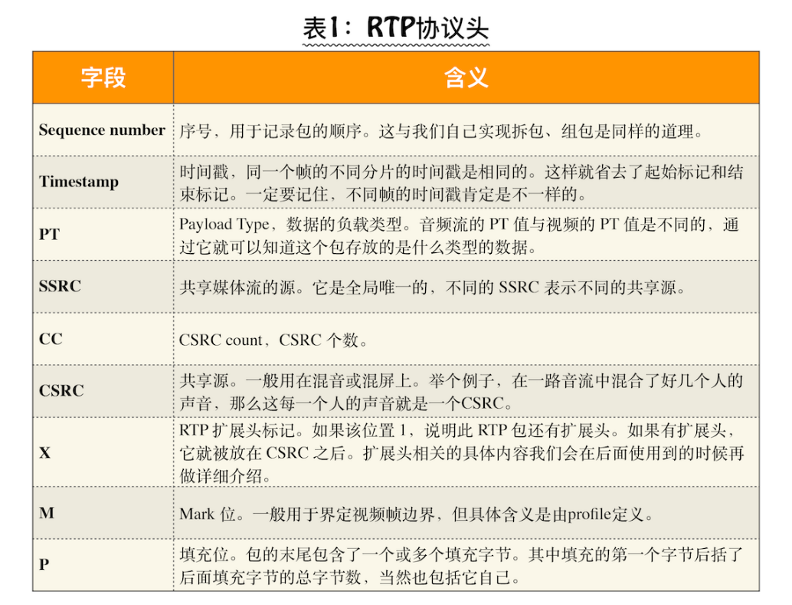

## RTCP协议

RTP传输时，难免会发生丢包、乱序和抖动问题，在实际使用中经常会出现下面的问题：

1. 网络线路质量问题引起丢包问题
2. 传输数据超过带宽引起丢包问题
3. 信号干扰（信号弱）引起的丢包问题
4. 跨运营商引入的丢包问题

WebRTC对这些问题有底层的处理，而处理这些问题之前，它首先让各端知道彼此的网络质量如何，这就是RTCP的作用。

RTCP有两个重要的报文：

1. RR(Reciever Report)
2. SR(Sender Report)

通过这两个报文各端就可以知道自己的网络质量如何。

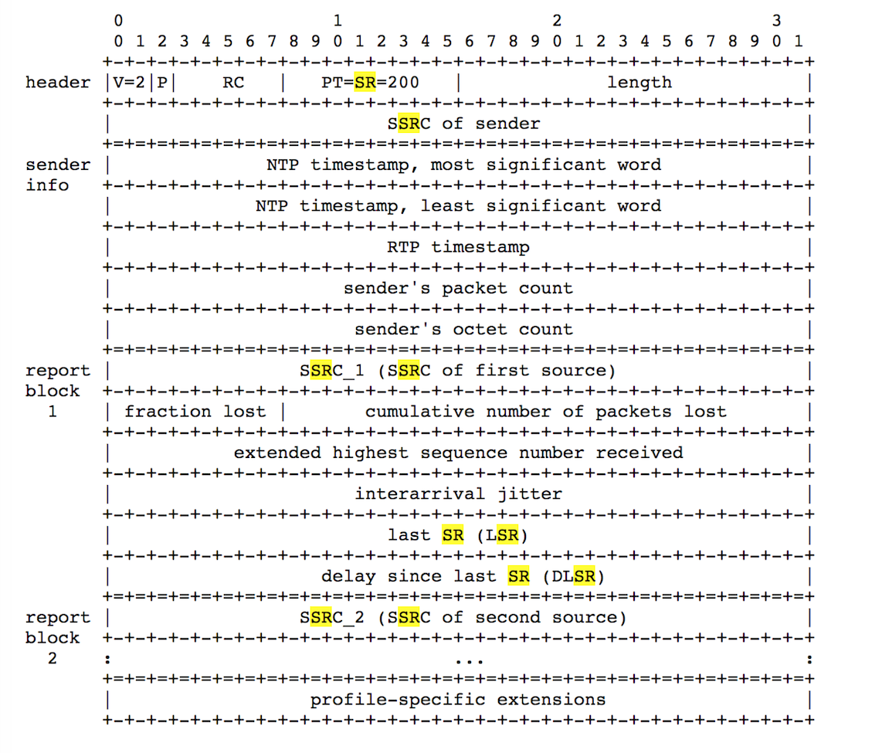

RTCP协议规范图（SR报文）

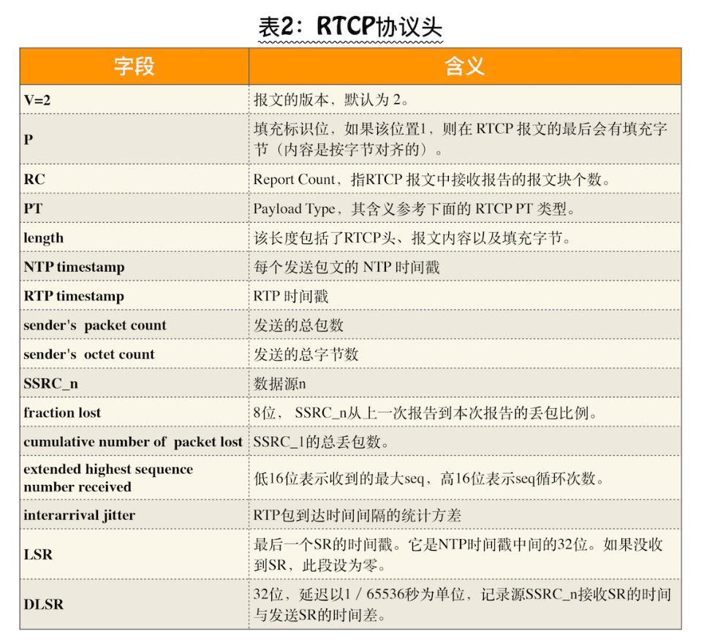

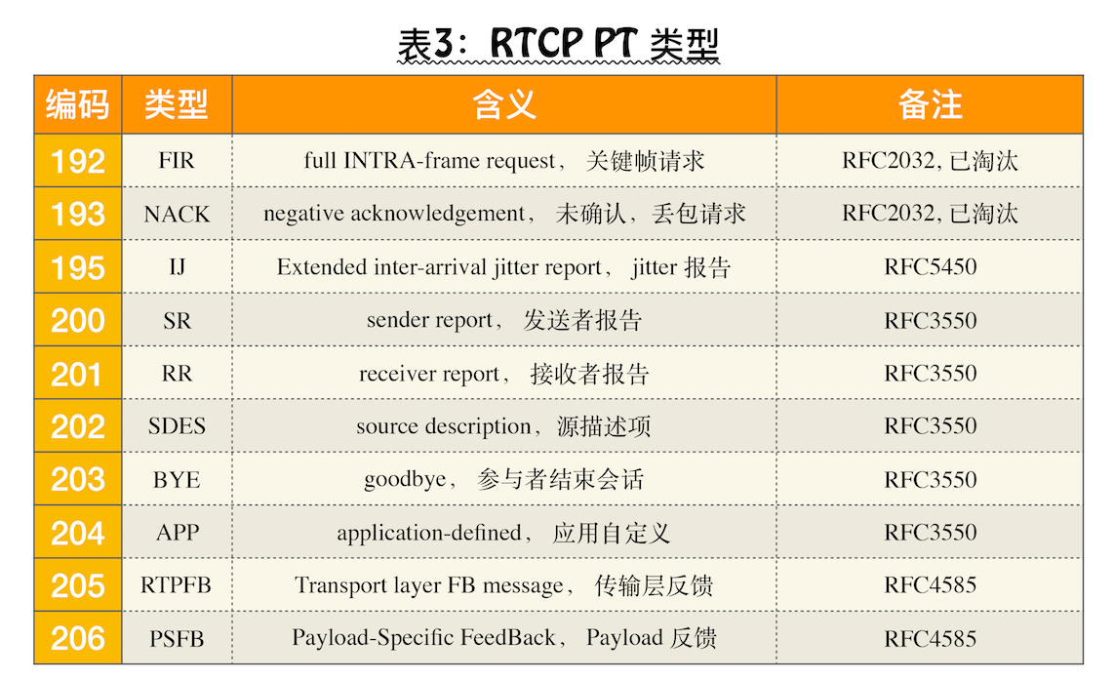

RF5104中205、206不同的反馈消息的详细定义